Good practice

Je groepsgenoten op de hoogte brengen.

Kinderen die in een plusgroep werken zijn een deel van een schooldag of een deel van de schoolweek niet in de reguliere groep aanwezig.
Niet alle kinderen vinden het vanzelfsprekend om in hun eigen groep te vertellen wat er in de plusgroep gebeurt. Soms is dat een vorm van gêne, soms angst om “boven het maaiveld uit te steken”.
Kinderen die niet in een plusgroep werken, hebben vaak geen goed beeld van de activiteiten. “Ze doen daar alleen maar leuke dingen” , hoor je regelmatig.
Om te laten ervaren dat werken in de plusgroep niet alleen speciaal, maar eigenlijk ook heel gewoon is, organiseer ik ieder jaar voor mijn plusklas een “meeloopochtend”. Alle kinderen uit de plusklas nodigen een klasgenootje uit om een woensdagochtend mee te doen met het themawerk, de les Spaans en de les filosofie.
De kinderen vinden het heel leuk om zo te laten zien waar ze in de plusklas mee bezig zijn. En het beeld dat van plussers bestaat wordt zo, hoop ik, ook reeëler.

Deze uitnodiging geven de kinderen mee:

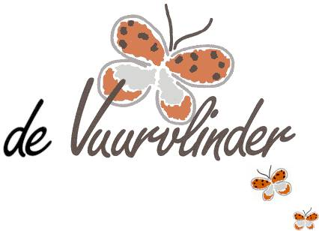
Veenendaal, 7 januari 2015

Meeloopochtend in de plusklas

Beste…………………………,

Op woensdag werk ik de hele ochtend in de plusklas op locatie Noord.
Ik wil je graag laten zien wat ik op zo’n ochtend allemaal doe.
Daarom nodig ik je uit om op woensdag 4 februari 2015 met mij mee te gaan naar de plusklas.

We kunnen samen naar locatie Noord fietsen, maar je kunt ook aan je ouders vragen of ze je willen brengen en halen.

We beginnen om 8.30 uur en eindigen om 12.15 uur.

Neem je eten en drinken voor de pauze mee? Het is ook handig als je je eigen schrijfspullen meeneemt.

Groeten van ………………………

Alfons Bakker
Leerkracht bovenschoolse plusgroep SKOVV, Ede
Leerkracht plusklas Kbs. De Vuurvlinder, Veenendaal

